参考文档：http://t.csdnimg.cn/CLllf

使用方法：

１.配置环境

２.用电脑连接核心板，选择核心板　串口（串口不一样）

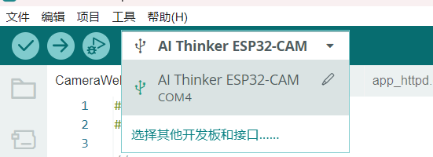

３.左上角编译下载



1. 下载完后打开右上角串口监视器，使用１１５２００波特率



1. 打开手机热点（用２.４ＧＨ最大兼容性）　连接完成后打开兼容器显示的ｉｐ地址（必须使用同一热点）

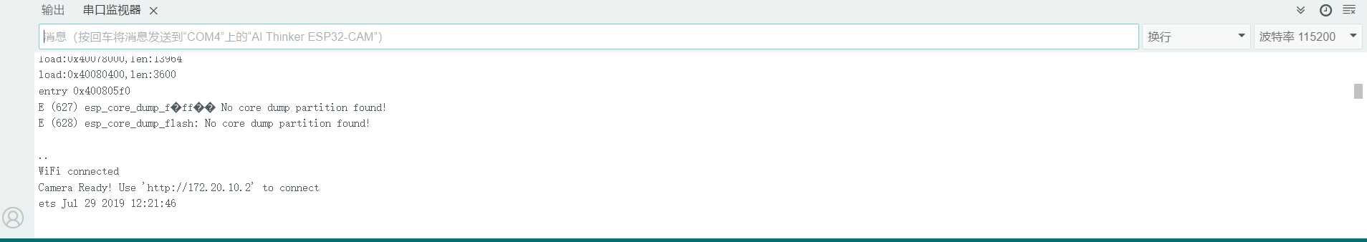

6.

以下是代码需要修改的部分：



上面ｗｉｆｉ账号　下面密码